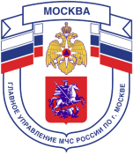

Главное управление МЧС России по г. Москве
Управление по Троицкому и Новомосковскому АО
1 региональный отдел надзорной деятельности и профилактической работы
108814, г. Москва, поселение Сосенское, поселок Газопровод, д. 15,
телефон: 8(495)817-60-74,
E-mail: tinao1@gpn.moscow

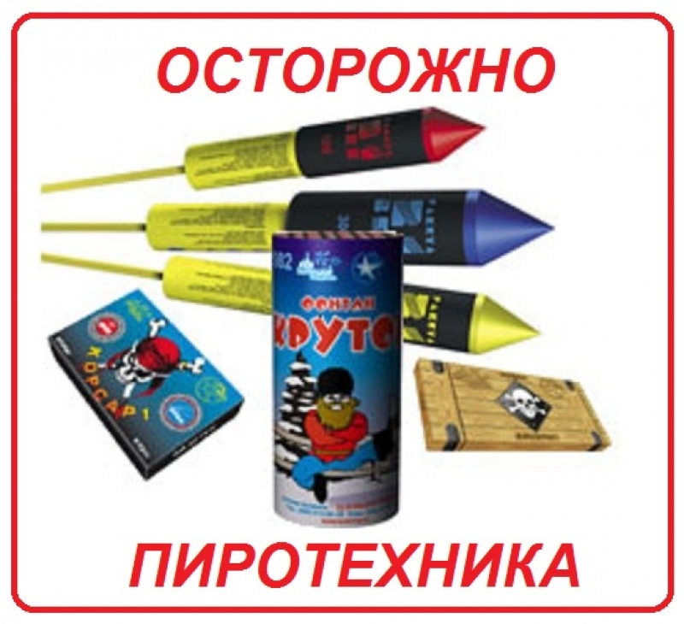

В целях недопущения нарушений обязательных требований пожарной безопасности при применении пиротехнической продукции 1 региональный отдел надзорной деятельности и профилактической работы Управления по ТиНАО Главного управления МЧС России по г.Москве напоминает жителям и гостям столицы о том, что использование пиротехнических изделий запрещено:

- в помещениях, зданиях и сооружениях любого функционального назначения;

- на территориях взрывоопасных и пожароопасных объектов, в полосах отчуждения железных дорог, нефтепроводов, газопроводов и линий высоковольтной электропередачи;

- на крышах, балконах, лоджиях и выступающих частях фасадов зданий (сооружений);

- на сценических площадках, стадионах и иных спортивных сооружениях;

- во время проведения митингов, демонстраций, шествий и пикетирования;

- на территориях особо ценных объектов культурного наследия народов Российской Федерации, памятников истории и культуры, кладбищ и культовых сооружений, заповедников, заказников и национальных парков.
Запрещается применять изделия с истекшим сроком годности, следами порчи, без инструкции по эксплуатации и сертификата соответствия (декларации о соответствии либо знака соответствия). Помните, что категорически запрещено использование пиротехники детьми!

Телефон пожарной охраны – 01 и 101
Единый телефон доверия ГУ МЧС России по г. Москве:
+7(495) 637-22-22
mchs.qov.ru – официальный интернет сайт МЧС России

